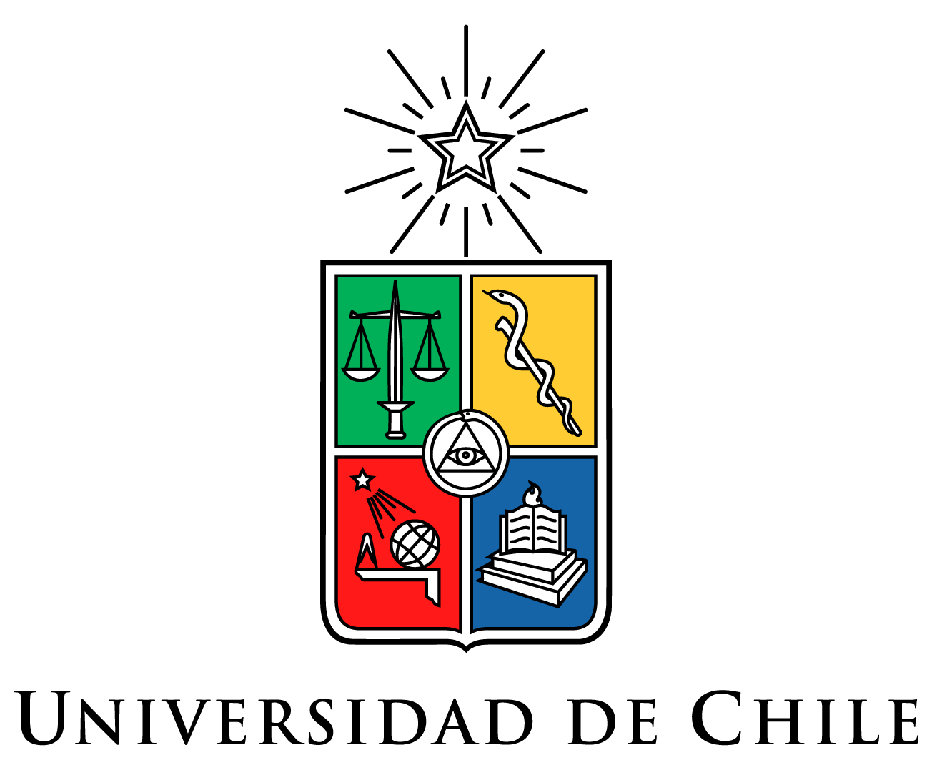
SEMINARIOS DE CLAUSTRO PROGRAMA DE DOCTORADO EN FARMACOLOGÍA
2019
MARTES 6 Y MIÉRCOLES 7 DE AGOSTO
(SALA 2 POSTGRADO SEGUNDO PISO EDIFICIO EPES)
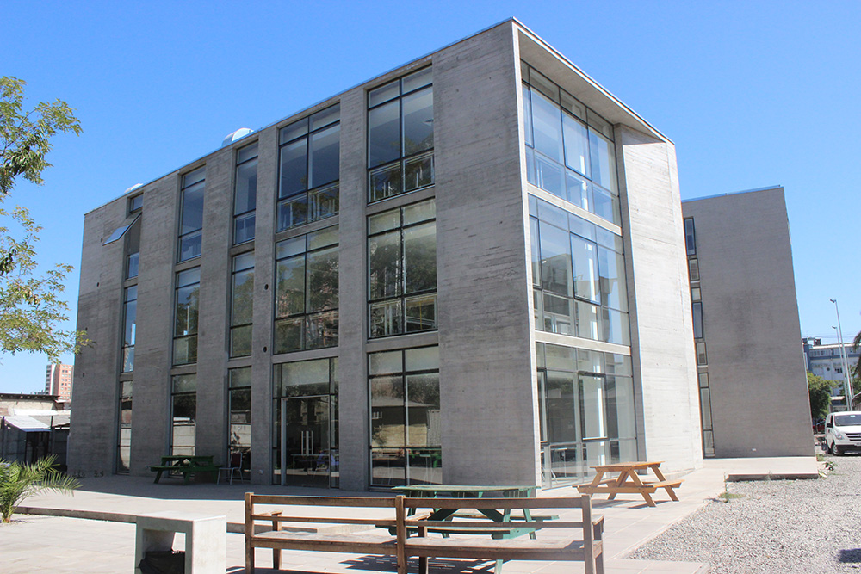
PROGRAMA
Martes 6 de Agosto
Hora | Presentador | Tema o Laboratorio
9:20-9:30 | Bienvenida | Coordinador del curso o programa
9:30-9:50 | Hernán Lara | Inervación autonómica del ovario de mamíferos. Nuevos conceptos de control de la función reproductiva y su participación en patologías.
9:50-10:10 | María Carmen Molina | Avances en el desarrollo de un nuevo anticuerpo monoclonal completamente humano para el mejoramiento de terapias antitumoral utilizando MICA como blanco terapéutico. Laboratorio de anticuerpos recombinantes e inmunoterapi
10:10-10:30 | Miguel O’Ryan / Yalda Lucero | Avanzando en la comprensión de interacciones agente-hospedero en infecciones gastrointestinales del niño
10:30-10:50 | Marcela Hermoso | Respuesta inmune e inflamatoria de mucosa  Laboratorio de Inmunidad Innata
10:50-11:10 | CAFE
11:10-11:30 | J D Maya | Estrategias farmacológicas para el estudio y tratamiento de la cardiomiopatía inflamatoria infecciosa.
11:30-11:50 | Juan Segura Aguilar | Mecanismos de neurodegeneración en enfermedad de Parkinson
11:50-12:10 | Paola Morales
12:10-12:30 | Marcelo Kogan
LIBRE

14:30-14:50 | Flavio Salazar | Inmunoterapia del cáncer Laboratorio de inmunología antitumoral. ICBM. Fac Medicina  Tema:
14:50-15:10 | Julio Tapia | Laboratorio de Transformación Celular
15:10-15:30 | Luis Quiñones / Nelson Varela | Laboratorio de Carcinogénesis química y Farmacogenética (CQF)
15:30-15:50 | Mario Herrera-M | Plasticity of the central nervous system following metabolic insults at birth: pharmacological targets for preventing progressive neurological dysfunctions

Miércoles 7 de Agosto
Hora | Presentador | Tema o Laboratorio
10:00-10:20 | Pablo Caviedes | Laboratorio de Terapia Celular
10:20-10:40 | Carmen Romero | Laboratorio de Endocrinología y Biología de la Reproducción
10:40-11:00 | Sergio Vargas | Inmunopatología y patogenia de la infección por el hongo Pneumocystis.  Laboratorio de Infecciones Respiratorias
11:00-11:20 | Alfonso Paredes | Regulación neuroendocrina del envejecimiento reproductivo
LIBRE

14:30-14:50 | Félix Urra | Metabolic plasticity and mitochondrial bioenergetics: a promising target for anti-cancer approaches.
14:50-15:10 | Vicente Torres | Cell Migration in Physiology and Disease: New Regulators and Connections with the Endocytic Machinery
15:10-15:30 | Cecilia Hidalgo | Señalización por calcio
15:30-15:50 | Guillermo Díaz | Fibroblastos cardiacos y la respuesta inflamatoria. Laboratorio de Farmacología Molecular Cardiovascular

